**COMPRENSION SOCIAL** 16 ° semana (14 al 17 de julio del 2020)

**Educadora:** María Eugenia Andrade Holuigue

**Nivel:** Prekinder

**Nombre del Alumno: ……………………………………………………Fecha: miércoles 15** de julio del 2020

**Ámbito:** INTERACCIÓN Y COMPRENSIÓN DEL ENTORNO

**Núcleo:** COMPRENSIÓN DEL ENTORNO SOCIOCULTURAL.

**Habilidad:** CONOCER Y PREDECIR

**I.- Objetivo de Aprendizaje**.:

**4.** Formular interpretaciones respecto de las necesidades y situaciones que dieron origen a creaciones e inventos, tales como: refrigerador, radio, avión, naves espaciales, cámara fotográfica, entre otros.

**II.- Contenido:** los medios de comunicación.

**III.- Objetivo de la clase:** Reconocer la importancia que tienen los medios de comunicación en la vida de las personas.

**IV.- Indicaciones generales**

* Se estable un lugar cómodo y adecuado para realizar la actividad, con todos los materiales.
* Ir a los conocimientos previos, formular preguntas ¿Conoces algún medios de comunicación? ¿Podrías nombrarlos? ¿Para que nos servirá el celular.? Guiar sus respuestas.
* Invitar a los niños a observar un video, sobre los medios de comunicación. (link y video por WhatsApp).
* En el video se podrán conocer ¿que es? y ¿cuales son? los medios de comunicación que podemos encontrar en nuestro entorno.
* El adulto podrá acompañar, ayudar al alumno en sus comentarios y para resolver sus dudas..
* **Leer el texto informativo en relación al tema.**
* Se le pide que que realicen las 3 actividades que nos plantea el video.
* El adulto podrá ayudar al alumno, apoyando su trabajo al completar la lámina. “el trabajo es despacio”
* Felicitar al alumno por lo realizado. Ejemplo” que bien lo hiciste”” trabajas muy lindo”
* Cada página deberá llevar su nombre y en la fecha de su realización.

**V.- Actividad a desarrollar: Observar video, leer texto comentar , realizar las 3 actividades que plantea el video. Escribe una carta , dibuja un medio de comunicación ,que le son familiares y nombrar , buscar ,pegar recortes de medios de comunicación. Responder preguntas.**

**Video los medios de comunicación link** <https://www.youtube.com/watch?v=JqnxaSkxX6w>

|  |
| --- |
| Texto informativo.  ¿**Qué son los medios de comunicación**?  Cuando dos personas se relacionan expresando sus ideas o sentimientos a través de palabras o gestos decimos que esas personas se están comunicando. Pero **para** poder intercambiar palabras o ideas **con** personas que están lejos es necesario tener **medios para** enviar la información, esos son los **medios de comunicación.**  Los **medios de comunicación** antiguos, como el humo, la corneta o las palomas mensajeras, significaron el primer paso para emitir un mensaje que pueda ser captado por varias personas al mismo tiempo yendo más allá de la **comunicación** cara a cara y dejando atrás los límites de la distancia y el tiempo.  El más antiguo de los registros de los medios de comunicación es las pinturas RUPESTRE eran dibujos en la paredes de piedra , que fueron hechos por humanos hace 40.000 años atrás y también en china se creo el papel para escribir, ahí surge LA CARTA.  La televisión es el **medio de comunicación de masas** por excelencia en esta época . Una persona **promedio** ve **más** de cuatro horas de televisión al día​.   * La radio. ...La prensa. ...El cine. ... están siendo absorbidas por la TV, con la ayuda del internet . |

**Después de leer el texto y ver el video te invito a realizar estas actividades.**

**Actividades :**

**1.- Te invito a escribir una carta para la mama, abuela, primos, tíos o un amigo que tu quieras.(pide ayuda a un adulto que te tome tu manito y te ayude.)**

**ejemplo de carta**

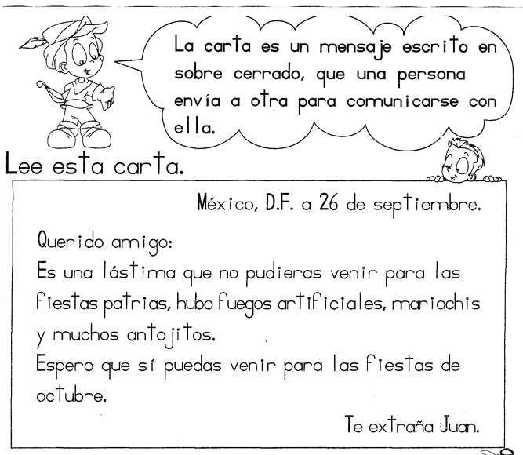

|  |
| --- |
| **Rancagua , ………..julio del 2020.**  **Querido(a)…………………………………………..**  **Te escribo para contarte…………………………………………………………………………………………………………………………..**  **……………………………………………………………………………………………………………………………………………………………………………………………………………………………………………………………………………………………………………………………………………………………………………………………………………………………………………………………………………………………………………….**  **Te extraño ……………………………………….** |

**2.- Dibujemos medios de comunicación que te son familiares**

|  |
| --- |
|  |

**3.- Nombra los medios de comunicación que aparecen en el video ,luego los buscas, recorta y pega en la lamina.**

|  |
| --- |
|  |

**Ticket de salida**

**¿Nombra los medios de comunicación?......................................................................................................................**

**……………………………………………………………………………………………………………………………………**

**¿Cuál es el medio de comunicación más popular o masivo?....................................................................................**

**……………………………………………………………………………………………………………………………………**

**VI.-** **Retroalimentación: revisión de sus trabajos y comunicación vía telefónica o WhatsApp. Con el apoderado y alumno. Fotos trabajando.**

**VII.- Fecha de envío: martes 14 de julio de 2020 (colegio)**

**VIII.- Cómo y/o** **donde enviar: martes 28 de julio de 2020 (colegio)**

**COMPRENSION SOCIAL** 17° semana ( 20 al 24 de julio del 2020)

**Educadora:** María Eugenia Andrade Holuigue

**Nivel:** Prekinder

**Nombre del Alumno: ………………………………………………………Fecha: miércoles 22 de julio** del 2020

**Ámbito:** INTERACCIÓN Y COMPRENSIÓN DEL ENTORNO

**Núcleo:** COMPRENSIÓN DEL ENTORNO SOCIOCULTURAL.

**Habilidad:** CONOCER Y PREDECIR

**I.- Objetivo de Aprendizaje**.:

**4.** Formular interpretaciones respecto de las necesidades y situaciones que dieron origen a creaciones e inventos, tales como: refrigerador, radio, avión, naves espaciales, cámara fotográfica, entre otros.

**II.- Contenido:** los medios de trasporte

**III.- Objetivo de la clase:** Reconocer la importancia que tienen los medios de trasporte en la vida de las personas . pueden ser terrestre, aéreos o marítimos.

**IV.- Indicaciones generales**

* Se estable un lugar cómodo y adecuado para realizar la actividad, con todos los materiales.
* Ir a los conocimientos previos, formular preguntas ¿Conoces algún medios de trasporte? ¿Podrías nombrarlos? ¿Para que nos servirá el auto.? Guiar sus respuestas.
* Leer texto informativo, reconocer que hay medios de trasporte ,como se clasifican y para que nos sirven.
* Invitar a observar video para complementar el texto.
* Nombrar los medios de trasportes que le son mas familiares, guiar sus respuestas.
* El adulto podrá acompañar, ayudar al alumno en sus comentarios y para resolver sus dudas.
* Se completa lamina, el camino o trayectoria de cada medio de trasporte.
* El adulto podrá ayudar al alumno, apoyando su trabajo al completar la lámina. “el trabajo es despacio”
* Felicitar al alumno por lo realizado. Ejemplo” que bien lo hiciste”” trabajas muy lindo”
* Cada página deberá llevar su nombre y en la fecha de su realización.
* **V.- Actividad a desarrollar: leer texto comentar ,observar video , reconocer los medios de trasporte ,completar el camino de cada medio de trasporte, responder a preguntas.**

Video los medios de trasporte Link: <https://www.youtube.com/watch?v=ol11YcbRku8>

|  |
| --- |
| Texto informativo.  ¿**Qué son los medios de transporte** ?  Los **medios de transporte** son máquinas **que** nos permiten desplazarnos de un lugar a otro. Cada día utilizamos los **medios de transporte**. Por ejemplo, **para** ir al colegio, **para** ir al supermercado o **para** visitar a nuestros amigos y parientes.  Los **transportes** son hoy en día muy variados, teniendo cada uno de ellos características especiales y particulares.  Los **medios de transporte** tienen una relevancia extraordinaria en la sociedad porque permiten la circulación de bienes y de personas, logrando una integración social que favorece el desarrollo.  Los medos de **transporte se** pueden clasificar en: **Acuáticos o marítimos**, como: Barco, Submarino, Yate, lancha. **Terrestres,** como: Automóvil, Bicicleta, Motocicleta, Autobús, tranvías sobre llantas. Ferroviario, como el tren, el metro pesado o ligero, los tranvías sobre rieles. **Aéreo** como : avión, avioneta, globo, cohete, viajan por el aire  **Entre los medios de transporte antiguos**. podemos reconocer las canoas y barcos a vela. Muchos siglos atrás, nuestros antepasados indígenas se movilizaban a pie por caminos y cargaban sus alimentos y productos de intercambio sobre sus espaldas, en grandes canastos y mochilas.  Todos los medios de trasporte nos permiten trasladar pasajeros o cargas desde un lugar hacia otro, generalmente distante o a muchos kilómetros. |

**MEDIOS DE TRANSPORTE:**

**TERRESTRE MARITIMOS O ACUATICOS**

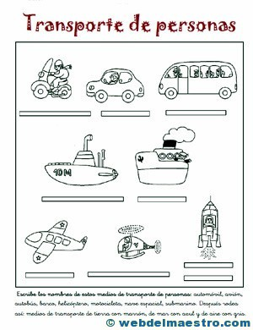 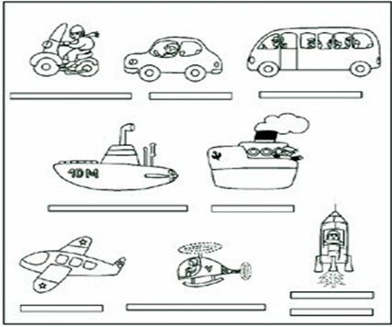

**MOTO AUTO BUS SUBMARINO BARCO**

**AEREOS**



**AVION HELICOPTERO NAVE ESPACIAL**

**Te invito a completar el camino de cada medio de trasporte, parte desde el punto hasta llegar al medio de trasporte.**

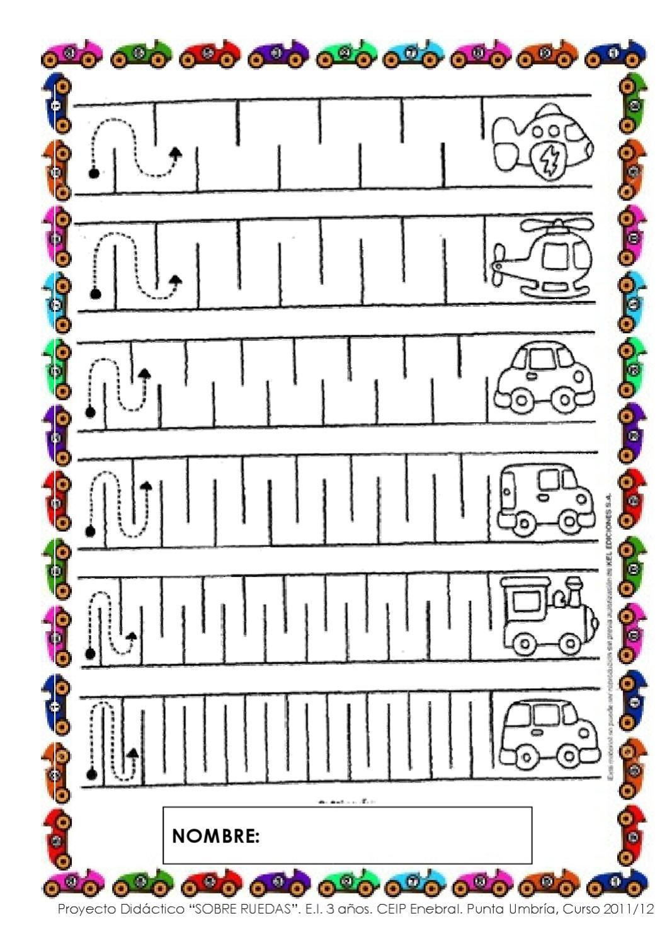

**Ticket de salida**

**¿Qué son los medios de trasporte?......................................................................................................................**

**.....................................................................................................................................................................................**

**¿Cuáles medios de trasporte conoces? nombrarlos ............................................................................................**

**…………………………………………………………………………………………………………………………………….**

**VI.-** **Retroalimentación: revisión de sus trabajos y comunicación vía telefónica o WhatsApp. Con el apoderado y alumno. Fotos trabajando.**

**VII.- Fecha de envío: martes 14 de julio de 2020 (colegio)**

**VIII.- Cómo y/o** **donde enviar: martes 28 de julio de 2020 (colegio)**